Проект
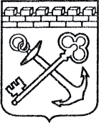
АДМИНИСТРАЦИЯ ЛЕНИНГРАДСКОЙ ОБЛАСТИ
КОМИТЕТ ПО СОХРАНЕНИЮ КУЛЬТУРНОГО НАСЛЕДИЯ ЛЕНИНГРАДСКОЙ ОБЛАСТИ

ПРИКАЗ

«___»____________2021 г. №___________________
г. Санкт-Петербург

Об установлении предмета охраны
объекта культурного наследия федерального значения
«Каскад со шлюзом», 1797 – 1798 гг., входящего в состав объекта культурного наследия федерального значения «Ансамбль Гатчинского дворца и парка», расположенного по адресу: Ленинградская область, Гатчинский район,
г. Гатчина, Дворцовый парк

В соответствии со статьями 9.1, 33, 47.3 Федерального закона от 25 июня 2002 года № 73-ФЗ «Об объектах культурного наследия (памятниках истории и культуры) народов Российской Федерации», статьей 4 закона Ленинградской области от 25 декабря 2015 года № 140-оз «О государственной охране, сохранении, использовании и популяризации объектов культурного наследия (памятников истории и культуры) народов Российской Федерации, расположенных на территории Ленинградской области», пунктом 2.1.1. Положения
о комитете по сохранению культурного наследия Ленинградской области, утвержденного постановлением Правительства Ленинградской области
от 24 декабря 2020 года № 850, приказываю:
- Установить предмет охраны объекта культурного наследия федерального значения «Каскад со шлюзом», 1797 – 1798 гг., входящего в состав объекта культурного наследия федерального значения «Ансамбль Гатчинского дворца
и парка», расположенного по адресу: Ленинградская область, Гатчинский район,
г. Гатчина, Дворцовый парк, поставленного под государственную охрану Постановлением Совета Министров от 30 августа 1960 года № 1327 «О дальнейшем улучшении дела охраны памятников культуры в РСФСР», согласно приложению
к настоящему приказу.
- Отделу по осуществлению полномочий Российской Федерации в сфере объектов культурного наследия комитета по сохранению культурного наследия Ленинградской области обеспечить внесение соответствующих сведений в Единый государственный реестр объектов культурного наследия (памятников истории
и культуры) народов Российской Федерации.
- Сектору осуществления надзора за состоянием, содержанием, сохранением, использованием и популяризацией объектов культурного наследия комитета по сохранению культурного наследия Ленинградской области обеспечить размещение настоящего приказа на сайте комитета по сохранению культурного наследия Ленинградской области в информационно-телекоммуникационной сети «Интернет».
- Настоящий приказ вступает в силу со дня его официального опубликования.
- Контроль за исполнением настоящего приказа возложить на заместителя председателя комитета по сохранению культурного наследия Ленинградской области, уполномоченного в области сохранения, использования, популяризации
и государственной охраны объектов культурного наследия (памятников истории
и культуры) народов Российской Федерации.

Заместитель Председателя Правительства
Ленинградской области – председатель
комитета по сохранению культурного наследия В.О. Цой
Приложение
к приказу комитета по сохранению культурного наследия
Ленинградской области
от «___» _____________2021 г.
№ _________________________

Предмет охраны объекта культурного наследия федерального значения
«Каскад со шлюзом», 1797 – 1798 гг., входящего в состав объекта культурного наследия федерального значения «Ансамбль Гатчинского дворца и парка», расположенного по адресу: Ленинградская область, Гатчинский район,
г. Гатчина, Дворцовый парк.

№  п/п | Виды предмета охраны | Предмет охраны | Фотофиксация
1 | 2 | 3 | 4
1. | Объемно-пространственное и планировочное решение территории | Историческое местоположение каскада со шлюзом в северной части Дворцового парка на северном берегу озера Белого в месте впадении р. Теплой, в границах территории объекта культурного наследия федерального значения «Ансамбль Гатчинского дворца и парка».  Историческое архитектурно-композиционное и объемно-пространственное решение территории.  Композиционные и визуальные связи и раскрытия с основных планировочных направлений, в том числе со стороны парка Зверинец;  открытая (незастроенная, без высокорослых посадок) ландшафтная композиция. | 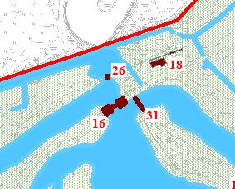  № 26 на плане - объект культурного наследия федерального значения «Каскад со шлюзом»  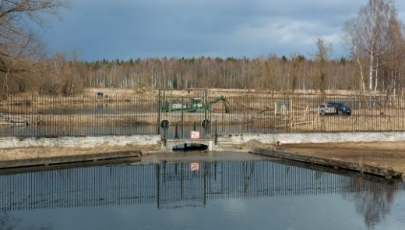  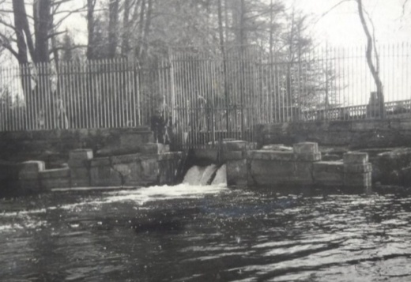  Фото 1930-х годов
4. | Конструктивное решение | Историческое местоположение, габариты и конфигурация каскада со шлюзом, высотные отметки;  историческое местоположение, габариты и конфигурация откосов;  историческое местоположение, конфигурация и габариты берегоукрепления со стороны озера Белого, материал (дерево);  историческое местоположение, габариты и конфигурация канала каскада и берегоукрепления со стоны р. Теплой, в том числе высотные отметки подпорных стенок с парапетными тумбами с пирамидальным завершением;  исторические фундаменты – местоположение;  исторические конструктивные элементы шлюза (конфигурация, габариты, местоположение), включая заслонки из металла и с подвижным механизмом;  исторические конструкции моста-перехода над шлюзом – конфигурация (с лучковой перемычкой), габариты, высотные отметки, лестницы со ступенями с валиком (по обе стороны моста), подпорные стенки. | 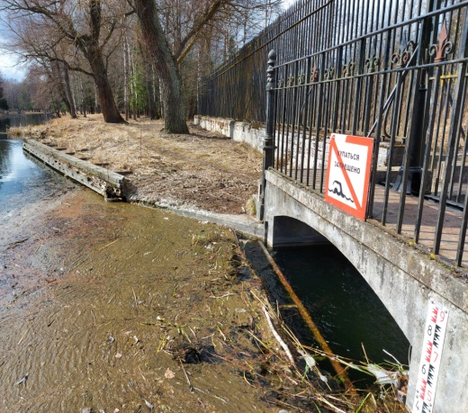  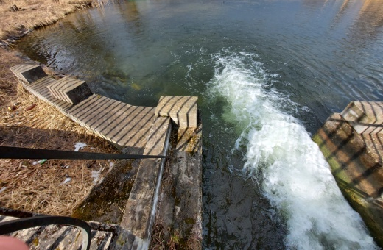  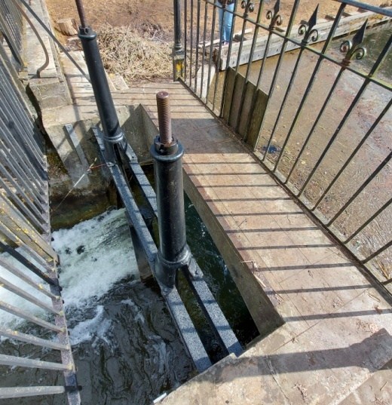  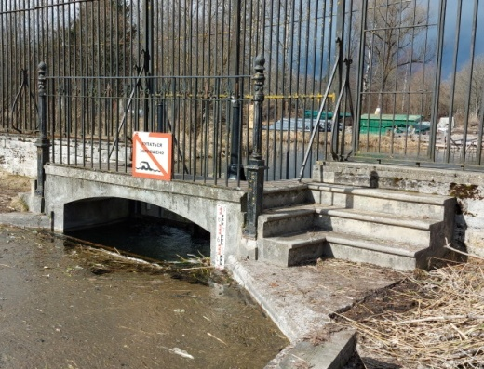
5. | Архитектурно-художественное решение фасадов | Историческое ограждение моста-перехода – местоположение (с южной стороны), материл (метал), техника исполнения (ковка), высотные отметки, рисунок исполнения (боковые стилизованные каннелированных стойки, завершающиеся профилированными поясами и шишечкой, на высоких квадратных в плане пьедесталах, ограждение между стойками в виде вертикальных прутьев, увенчанных пиками и волютообразными завитками).

* Предмет охраны может быть уточнен при проведении дополнительных научных исследований.

